Пост-релиз | 21 сентября 2016
NAMM Musikmesse  Международная музыкальная выставка  15 - 18 сентября 2016  КВЦ «Сокольники», Москва  Prolight + Sound NAMM  Международная выставка сценического и студийного оборудования, инсталляций, технологий и услуг для проведения мероприятий  15 - 17 сентября 2016  КВЦ «Сокольники», Москва | Екатерина Соболева  Мессе Франкфурт РУС OOO  Тел: +7 495 649 87 75, доб. 137  Факс:+7 495 649 87 85  Ekaterina.soboleva@russia.messefrankfurt.com  www.messefrankfurt.ru  www.namm-musikmesse.ru  www.prolight-namm.ru  Пост-релиз

Международные выставки индустрии музыки, театра и шоу бизнеса NAMM Musikmesse и Prolight + Sound NAMM успешно прошли в Москве в пятый раз

144 иностранных и российских производителей и дистрибьютеров из Австрии, Беларуссии, Германии, Индии, Италии, Китая, России, США, Тайваня Украины и Франции представили новинки своей продукции, интересные технические решения и технологии

NAMM Musikmesse и Prolight + Sound NAMM открыли свои двери для 16 442 уникальных посетителей в 2016 году

Невероятно насыщенная и разнообразная программа для профессионалов индустрии и посетителей состояла почти из 200 мероприятий

Международная музыкальная выставка NAMM Musikmesse и международная выставка сценического и студийного оборудования, инсталляций, технологий и услуг для проведения мероприятий Prolight + Sound NAMM успешно прошли в Москве в КВЦ «Сокольники» в пятый раз. Сегодня это уникальная
платформа, представляющая российскому рынку новые
возможности для развития бизнеса и опыт профессионалов
отрасли из многих стран мира, а также любимые участниками и посетителями проекты для специалистов индустрии и конечных покупателей.

С 2012 года NAMM Musikmesse и Prolight + Sound NAMM постоянно демонстрируют растущие показатели по количеству посетителей, партнеров и спонсоров, что доказывает востребованность выставок, их актуальность и реальный потенциал дальнейшего роста.

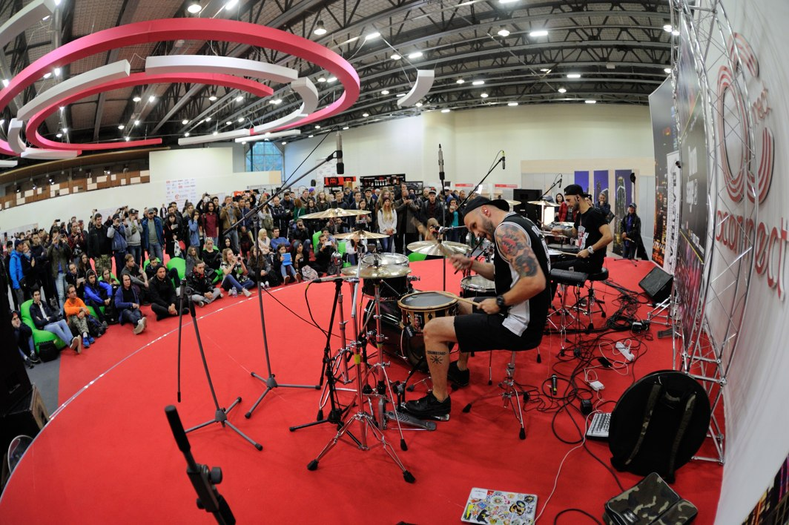

Несмотря на непростую экономическую ситуацию в стране, с15 по 17/18 сентября 144 ключевых производителей и дистрибьютеров музыкальных инструментов и аксессуаров, светового, звукового и видео оборудования, проекционных и лазерных систем, инсталляций и шоу-технологий из Австрии, Беларуссии, Германии, Индии, Италии, Китая, России, США, Тайваня, Украины и Франции, среди которых: Sennheiser, Арис Про, Slami, Stagemarket, Serapid, LTM, Clay Paky, Martin Professional, Про-Аудио и Световые Системы, Show Atelier, Robe, SiM, Roland, Verlinde, OKNO-Audio, Sundrax, Kvant Ltd, Дилерцентр, ДОКА Центр, Стройцирк, Yoga, BAM, Artimusic, Гранд Мистерия, Музыкальный Арсенал, Pearl River, Salvi Harps и еще десятки ведущих брендов представили новинки, интересные технические решения и технологии в пяти выставочных павильонах КВЦ Сокольники. Российские производители, такие как Asia Music, Стройцирк, СофитЛайт, Театральные Технологические Системы, Universal Acoustics, Хокенс, TDA-audio, B&A и другие, представили свои последние разработки, акустику, одежду сцены, театральную механику, станки, кресла, кейсы и многое другое. С полным перечнем компаний вы можете ознакомиться на сайте www.namm-musikmesse.ru и www.prolight-namm.ru в разделе «Список участников».

В 2016 году внушительное количество профильных
структур и государственных учреждений стали партнерами выставок и поддержали их проведение: Комитет по
Культуре Государственной Думы РФ, Министерство Культуры
РФ, Департамент Культуры города Москвы, Московская государственная консерватория имени П.И. Чайковского, Государственный Академический Большой Театр, ФГБУК «Российский центр духовой музыки», Центр творческого развития и музыкально-эстетического образования детей и юношества «Радость», Всероссийское музейное объединение музыкальной культуры имени М.И. Глинки, Институт развития образования в сфере культуры и искусства, Гильдия театральных менеджеров России, Союз театральных деятелей, Ассоциация музыкальных театров России и др.
Компании MF-group и EuroShow стали техническими партнерами выставок.

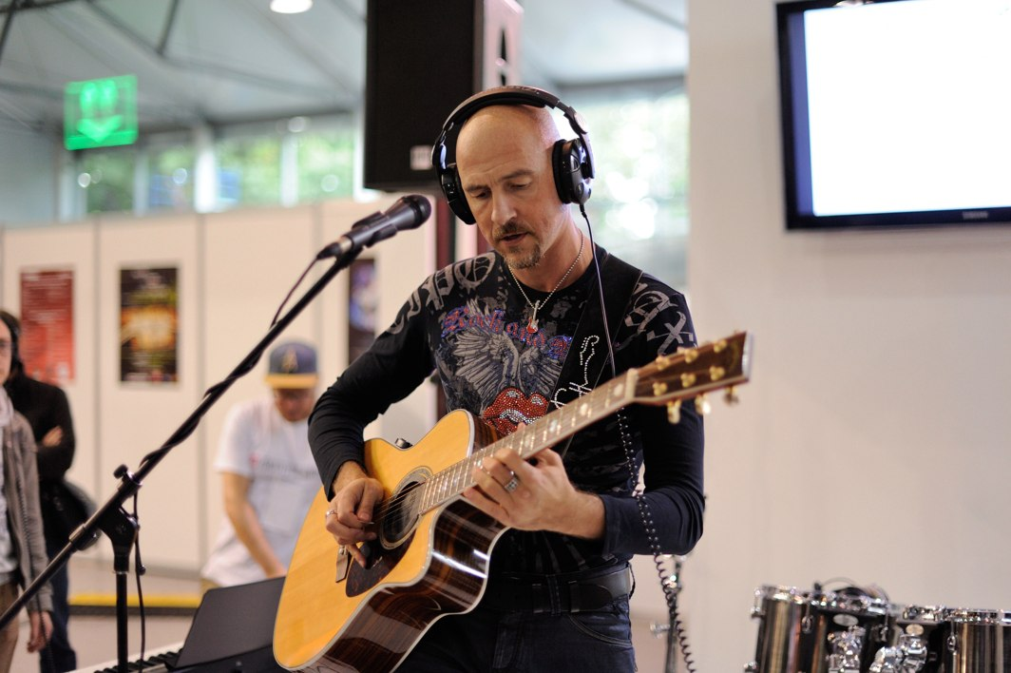

Международные выставки NAMM Musikmesse и Prolight + Sound NAMM ежегодно привлекают к себе пристальное внимание не только специалистов индустрии - за 4 дня работы было зарегистрировано 16 442 уникальных посетителей, а количество посещений составило 31 456.

Бесспорно, одним из условий такого интереса посетителей является разнообразная и насыщенная программа NAMM Musikmesse и Prolight + Sound NAMM, над созданием которой постоянно работают организаторы совместно со своими партнерами и участниками. Рекордное количество мероприятий было предложено посетителям в этом году - 200 деловых, образовательных и развлекательных событий проходили на площадке КВЦ Сокольники.

- Форум Творческого образования, организованный Дирекцией образовательных программ в сфере культуры и искусства Департамента культуры г. Москвы «Педагог. Ребёнок. Будущее» прошел в рамках выставки в обновленном формате. Помимо традиционно участвующих в Форуме преподавателей музыкальных школ и школ искусств Москвы к ним присоединились коллеги из других регионов, а также представители профильных СМИ. В рамках Форума были проведены свыше 20 дискуссий по направлениям искусств: музыка, театр, хореография, изобразительное искусство. Спикеры и участники дискуссий затронули темы ранней профориентации, творческой свободы ребенка на сцене, психологической подготовки детей к концертным мероприятиям, воспитательной работы в школе искусств, а также инклюзивного образования и трудоустройства выпускников.

- Фестиваль современных музыкально-образовательных технологий
Организованный Методическим центром «КМТ и ЭМИ» г. Москвы и Объединённой редакцией журналов «Музыка в школе» и «Музыка и Электроника», он собрал всех увлечённых новыми техническими ресурсами музыкально-педагогического творчества – преподавателей студий компьютерной музыки, клавишных синтезаторов, учащихся, предоставив возможность для интенсивного обмена опытом, широкой дискусии и концертного показа достижений отделов электронной музыки школ искусств.

- Первый Джазовый Форум
Выставка стала первой площадкой в России, где прошел ряд специализированных мероприятий для джазовой аудитории от публичных видеоинтервью до автограф-сессий и концертов. Центральными событиями джазовой программы выставки стали несколько панельных дискуссии по актуальным темам российского джаза. Преподаватели джазовых программ Государственного музыкального училища эстрадного и джазового искусства («Ордынка»), Университета культуры, Государственной классической Академии им. Маймонида и других учебных заведений обсудили проблемы джазового образования в России. Ключевыми спикерами Форума стали профессора Анатолий Кролл и Александр Осейчук, а также выпускник РАМ им. Гнесиных и колледжа Бёркли пианист Евгений Лебедев.

На выставке NAMM Musikmesse проходили концерты и выступления на четырех сценах :
- Live Music Stage – открытая сцена для больших концертов, фестивалей и финалов конкурсов. На сцене прошли выступления участников Grand Band show и Джазового Форума, барабанный фестиваль Drummers United, гитарный фестиваль Guitarplayer Party. Выступила группа Порнофильмы и Easy Dizzy.
- Acoustic Stage – на малой сцене в павильоне 7а звучали саксофон , акустическая гитара, виолончель, фортепиано. Также состоялся гала - концерт детского музыкального фестиваля "Viva, Music!", который ежегодно организует компания Asia Music.
- Drum Stage – сцена в павильоне 3, где прошли выступления популярных барабанщиков и их мастер-классы.
- Megapolis Stage – специальная сцена от радиостанции Megapolis с лучшими треками электронной музыки от всемирно известных диджеев и музыкальных лейблов. За вертушками стояли Anton Take, Dima Pahomoff, Alexander Prokhorov, Victor Strogonov, Yastrogiy, Стас Меркулов, Samir Kuliev, Michael Demos и Miss Yo Yo.Помимо этого посетители могли бесплатно попробовать фирменные пончики Мегаполис, сделанные совместно с сетью кофеен Dunkin' Donuts, а также зарядиться энергией от напитков Red Bull.

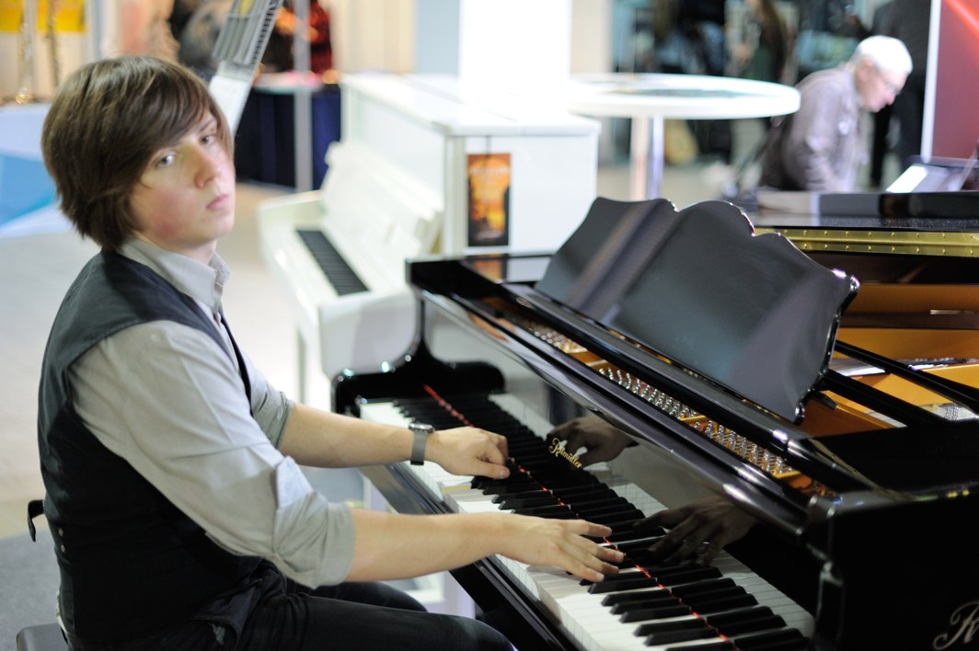

В этом году NAMM Musikmesse представила ряд новинок:

- Drummers United – барабанный фестиваль
В этом году впервые на выставке был открыт отдельный барабанный павильон. В нем была представлена экспозиция ведущих компаний и производителей - 64 Audio, Agner, Arsenal Music, Asia Music, Blastbeat Drum Shop, Evans, Meinl, Promark, Roland, Tama, Ultimate Ears и Zildjian – на которых любой посетитель мог свободно поиграть. Помимо этого в павильоне была построена собственная сцена Drum Stage, где все дни проходили выступления лучших музыкантов, презентации, мастер-классы и демонстрации барабанных школ, а также прошло награждение победителей конкурса Drummers United 2016, в ходе которого из более чем 150 претендентов компетентным жюри были опреденены девять лучших барабанщиков. Спонсоры конкурса – МузТорг, Музыкальный Арсенал и Арбарея - вручили победителям ценные призы. В субботу 17 сентября на главной сцене выставки NAMM Musikmesse Russia состоялся Гала - концерт, в котором приняли участие корифеи российской барабанной сцены.

- Международный Фестиваль-конкурс оркестров и ансамблей Grand Band Show
Фестиваль проходил при поддержке Центра духовой музыки Министерства культуры РФ, Международного информационного центра «Оркестр» и Московского педагогического государственного университета. За четыре дня работы фестиваля посетители выставки смогли увидеть красочные выступления двадцати шести детских, гражданских и военных коллективов из России и стран СНГ, а также мастер-классы отечественных и зарубежных мастеров оркестрового и инструментального жанра, среди которых был Йожеф Чикота - президент Восточно - Европейского отделения WASBE (Венгрия) и Ласло Мароши - доктор музыки, дирижёр и профессор университета Флорида (США). На аллеях парка Сокольники и на открытых выставочных площадках проходил красочный парад-дефиле оркестров с хореографическими группами. Финальным аккордом Фестиваля-конкурса оркестров и ансамблей Grand Band Show стало шоу «Битва оркестров» на центральной площади парка Сокольники и фиксация мирового рекорда в номинации «Самый громкий духовой оркестр».

- Методическая хоровая ассамблея ХОРЭКСПО-2016 с успехом провела четырехдневную образовательную сессию, в рамках которой состоялись мастер-классы, семинары и лекции от ведущих специалистов России и Европы, конференции, круглые столы по видам хоровых коллективов, презентации хоровых фестивалей и конкурсов, проводимых образовательными, общественными организациями в разных регионах России и за рубежом. Все участники Методической хоровой ассамблеи ХОРЭКСПО-2016 получили сертификаты о прохождении курсов повышения квалификации. Образовательные сессии каждого дня завершали презентации хоровых коллективов – яркие выступления лучших хоров. Организатором Методической хоровой ассамблеи «ХОРЭКСПО 2016» выступает Оргкомитет Московской городской комплексной целевой программы воспитания молодежи «Поют дети Москвы» и ее непосредственный оператор – Центр «Радость» и ЕИП «Музыкальные фестивали»

Уже стали известны новые даты проведения NAMM Musikmesse и Prolight + Sound NAMM – выставки пройдут с 14 по 16/17 сентября 2017 в выставочном центре парка «Сокольники». У организаторов множество грандиозных планов на будущий год.

Ждем Вас в 2017 году в выставочном центре парка «Сокольники»!

Дополнительная информация на сайтах выставок www.namm-musikmesse.ru и www.prolight-namm.ru.

Контакты для прессы:
Екатерина Соболева
ekaterina.soboleva@russia.messefrankfurt.com
Тел.: +7 495 649 8775 доб.137

Контакты для компаний-участников:
София Большакова
sofia.bolshakova@russia.messefrankfurt.com
Тел. +7 (495) 649-8775 доб.104

Наталия Крюкова
natalia.kryukova@russia.messefrankfurt.com
Тел. +7 (495) 649-8775 доб. 142

Марина Новобранцева
marina.novobrantseva@russia.messefrankfurt.com
+7 (921) 988 11 53

Краткая информация о Messe Frankfurt GmbH

Messe Frankfurt - крупнейший выставочный организатор в Германии с общим объемом продаж 645 миллионов евро и 2 297* сотрудниками во всем мире. Глобальная выставочная сеть Messe Frankfurt, представленная 29 филиалами и 57 международными представительствами, взаимодействует со своими клиентами в 160 странах мира. Мероприятия, за проведение и организацию которых отвечает выставочный концерн Messe Frankfurt, проходят в более чем в 40 странах мира. В 2015 году компания провела 132 выставки, более половины из которых прошли за пределами Германии.
Выставочные площади Messe Frankfurt – 10 выставочных павильонов и 2 конгресс-зала - составляют 592.127 квадратных метров. Концерн является государственной собственностью: 60% акций принадлежат городу Франкфурту на Майне, 40% - земле Гессен.
Messe Frankfurt RUS – российский филиал концерна. В портфолио компании 11 международных брендов выставок и форумов, проходящих в Москве, Санкт-Петербурге, Казани и Астане. В штате компании работают более 40 квалифицированных сотрудников, имеющих опыт организации мероприятий разного направления.
Более подробную информацию о наших проектах вы сможете найти на сайте компании: www.messefrankfurt.ru

*Приблизительные данные за 2015 год

О NAMM
NAMM (the National Association of Music Merchants) – некоммерческое международное объединение предприятий, занимающихся производством, торговлей и сбытом музыкальных инструментов и оборудования. Ассоциация вносит важный вклад в развитие отрасли, международный годовой оборот которой составляет 17 миллиардов долларов США. Деятельность NAMM способствует развитию музыкальной индустрии, проявлению и укреплению интереса к музыке среди всех возрастных поколений. В состав ассоциации входит порядка 9 000 компаний. Более подробную информацию об ассоциации NAMM можно получить на сайте www.namm.org Новости ассоциации также доступны в Facebook, Twitter и YouTube.

